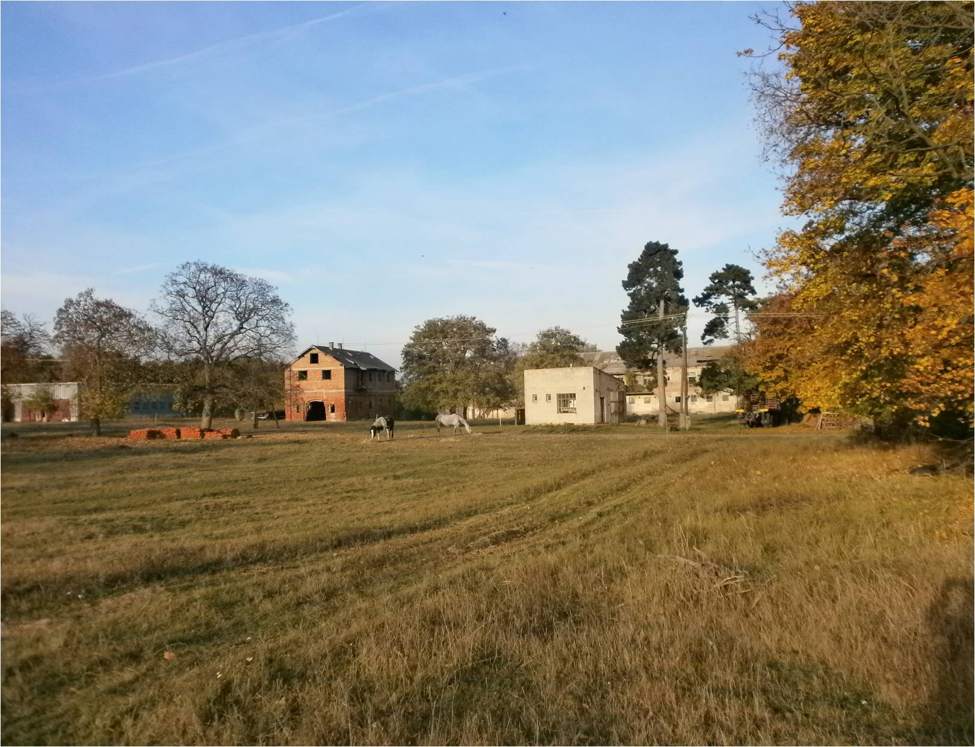

***Termíny brigád združenia vlastníkov pozemkov a lesných pozemkov Svätý Martin na rok 2019***

***30. marca 25.mája 21. septembra   
 13. apríla 8. júna 12. októbra   
 27. apríla 22. júna 26. októbra  
 11. mája 24. augusta***